Si no sigue las instrucciones su examen no será recibido SIN EXCEPCIONES

1) Dispone de 2 horas (timestamp 2020:11:04:18:00) para enviar su trabajo a Anc.2020.itam@gmail.com

2) En asunto del correo ponga SOLAMENTE (NO ponga “examen”, o su nombre, ni nada más):
ID (Su número de identificación del ITAM)

EXAMEN PARCIAL 2 DE ALGORITMOS NUMÉRICOS POR COMPUTADORA

Ejercicio I

1. Use el programa para determinar el spline usando los datos que se encuentran en el archivo “3_Datos para encontrar el spline entre -10 y 10.txt”.
a) Determine y anote los valores de las segundas derivadas # 6, 14, 24 y 34 del spline con 4 decimales de precisión.

#6 : 475.9216
#14 : -46.8740
#24 : 105.2536
#34: 0.0000

b. ¿En qué casos podría ser el valor de s[24] distinto de cero? ¿Por qué sí o por qué no?
En caso de que s[24] NO sea la primera o la última s_i a calcular, ya que la única manera en que los s_i sean cero es bajo la condición de que sean la primera o la última s_i, por lo que s[24] tiene que estar en el intervalo [x_2,x_n-1].

c. Presente el contenido de memoria (copy - paste) para los valores de sig[1] hasta sig[16].
sig[1]=1
sig[2]=0.0
sig[3]=-0.2500000000000004
sig[4]=-0.2686890574214514
sig[5]=-0.2659791574153685
sig[6]=-0.2678078249043234
sig[7]=-0.26793904308380506
sig[8]=-0.26996932817323394
sig[9]=-0.266071246727499
sig[10]=-0.2678144298076326
sig[11]=-0.26793951725944265
sig[12]=-0.2679484977868503
sig[13]=-0.26997000615182604
sig[14]=-0.26607129551109415
sig[15]=-0.2678144333066152
sig[16]=-0.26793951751064

Ahora use el archivo “3_Datos para Interpolar algunos entre -10 y 10.xls” e interpole los valores ahí indicados. Almacene los resultados en un archivo llamado “splineados para el examen.xls”.

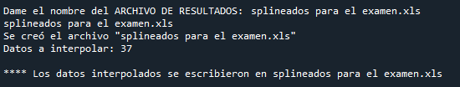

d. Indique los valores interpolados para -9.19, -2.32, 4.55 y 6.97.

-9.19: 3926.328303
-2.32: 180.944113
4.55: -510.457777
6.97: -17.160599

Ejercicio II

Siga el procedimiento que se ilustra:

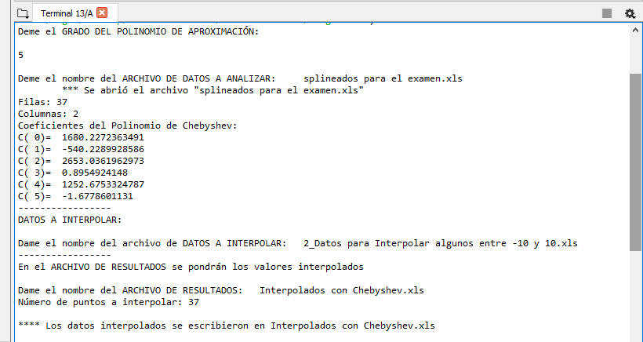

1. ¿Qué programa de aproximación se usó?

d2lssq.5

2. Obtenga la gráfica de dispersión de los resultados y almacénela en “Interpolados con Chebyshev.xls”.

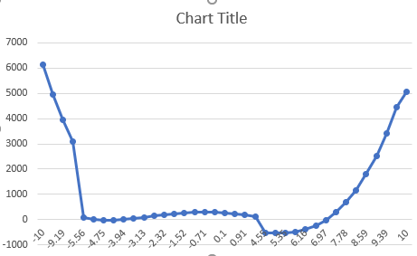

3. Calcule el error RMS para los datos interpolados vs. los originales.

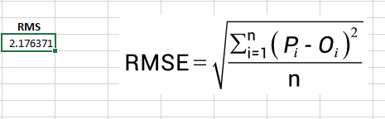

Ejercicio III

Encuentre numéricamente la derivada de los datos contenidos en el archivo “TanX.txt”.
1. Obtenga el polinomio de grado 20 que corresponde a la derivada teórica.

C 0) 0.265423279401 X**0.000000
C 1) -35.322828545795 X**1.000000
C 2) 795.879729233810 X**2.000000
C 3) -6657.371023459868 X**3.000000
C 4) 28275.187691767209 X**4.000000
C 5) -70232.202622421857 X**5.000000
C 6) 110639.300099912929 X**6.000000
C 7) -115811.349251229505 X**7.000000
C 8) 82056.144822935166 X**8.000000
C 9) -38547.964805333781 X**9.000000
C10) 10504.830604109708 X**10.000000
C11) -267.309044863746 X**11.000000
C12) -1168.059066708992 X**12.000000
C13) 588.850763017688 X**13.000000
C14) -168.068723394773 X**14.000000
C15) 32.440802629544 X**15.000000
C16) -4.396550914993 X**16.000000
C17) 0.414933217142 X**17.000000
C18) -0.026079386383 X**18.000000
C19) 0.000983733511 X**19.000000
C20) -0.000016874595 X**20.000000

2. Encuentre los valores de la derivada de Tan(x) entre 0.5 y 6.3.

3. Encuentre la gráfica comparativa entre la derivada teórica y la numérica. Explique las diferencias.

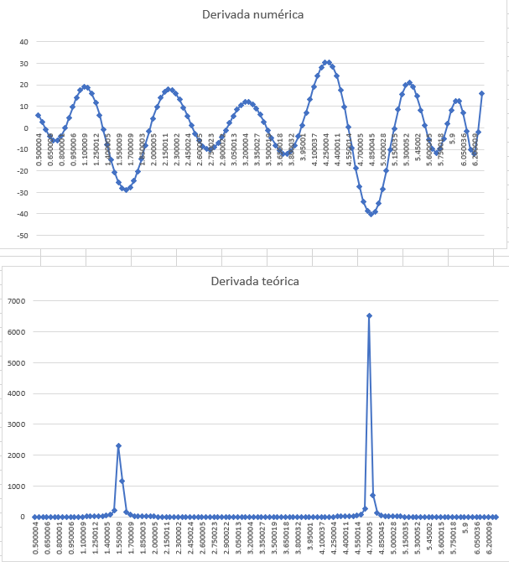

Las diferencias se deben a que para la derivada teórica sí tiene una expresión y es sec(x)^2, y la secante es una función discontinua para algunos valores entonces los picos que se encuentran en la gráfica de la derivada teórica corresponden a esos valores donde la sec(x)^2 está tendiendo a infinito por la indeterminación. Por otro lado, para la derivada numérica se sigue un proceso de proporcionar una serie de datos para realizar un proceso de spline y luego una aproximación mediante polinomios de Chebyshev, por lo que se sigue la pauta de generar una aproximación de los datos mediante un polinomio continuo al asumir que la función de la cual se desea obtener la aproximación también es continua y derivable, de ahí se puede observar que la derivada numérica es más suave y no presenta picos rotundos ya que se generó a partir de un polinomio continuo y derivable.

Ejercicio IV

1. Explique el método de Runge-Kutta.

El método de Runge-Kutta consiste en obtener una aproximación a la solución numérica de una ecuación diferencial ordinaria lineal. Dependiendo del número de etapas que se desee realizar para obtener un resultado, ese número será el orden del método, por lo que para dos etapas será de segundo orden, de tres etapas será de tercer orden, y así sucesivamente.

Sea una EDO del tipo y’(t)=f(t,y(y)) con condiciones iniciales (t0, y0), el método de runge kutta de orden s se define como
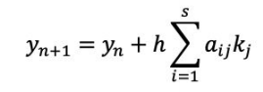
Por lo que el siguiente valor de la iteración está dado por el valor presente más el producto del tamaño del intervalo h por una pendiente estimada.

2. Por qué se prefiere la variante de 4º orden

Por simplicidad de programación, por ofrecer buenos resultados y rápida convergencia, además de que el error es menor en comparación con las variaciones de orden mayor.

Ilustre el código de Runge-Kutta en Python usando un máximo de 25 líneas (método básico de 4º orden)

def f(t, y):
return t*math.sqrt(y)
print("Indique la condición inicial y(t0) = y0 \t")
t0 = check_int("t0")
y0 = check_int("y0")
print("Indique el tiempo final (tf) de evaluación \t")
tf = check_int("tf")
print("Indique el número de pruebas (n) \t")
n = check_int("n")
tiempo = [0] * (n + 1)
Ysol = [0] * (n + 1)
h = (tf - t0) / float(n)
tiempo[0] = t = t0
Ysol[0] = y = y0
for i in range(1, n + 1):
k1 = h * f(t, y)
k2 = h * f(t + 0.5 * h, y + 0.5 * k1)
k3 = h * f(t + 0.5 * h, y + 0.5 * k2)
k4 = h * f(t + h, y + k3)
tiempo[i] = t = t0 + i * h
Ysol[i] = y = y + (k1 + k2 + k2 + k3 + k3 + k4) / 6

